图 书 推 荐

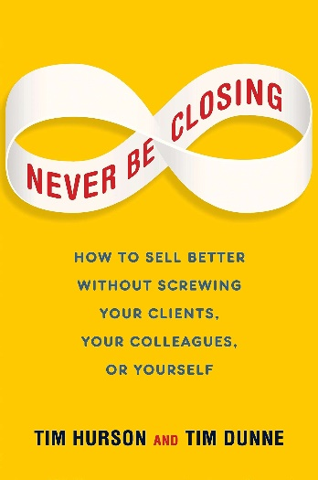
中文书名：《高情商销售》
英文书名：NEVER BE CLOSING: HOW TO SELL BETTER WITHOUT SCREWING YOUR CLIENTS, YOUR COLLEAGUES, OR YOURSELF
作 者：Tim Hurson and Tim Dunne
出 版 社：Portfolio
代理公司：ANA/Lauren Li
页 数：256页
出版时间：2014年7月
代理地区：中国大陆、台湾地区
审读资料：电子稿
类 型：职场励志
版权已授：2017年授权北京联合出版公司，版权已回归

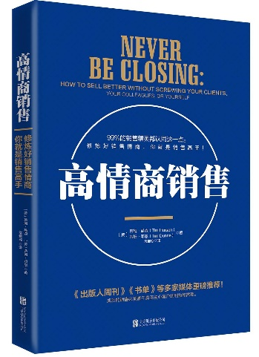
中简本出版记录
书 名：《高情商销售》
作 者：（美）蒂姆•赫森，蒂姆•邓恩
出版社：北京联合出版公司
译 者：常雅琼
出版年：2017年
页 数：246页
定 价：45元
装 帧：平装

内容简介：

颠覆你的销售思维与方式！

人人都知道，销售的第一法则是“一定要成交”，如果在结果方面花的时间越少，那么为促成此次成交而花费的时间必定就越多。而如果销售第一法则变成“一定要有用”呢？如果你能在会面前将准备工作做得足够充分，让自己所做的一切更有用，更能及时挖掘客户的需求并及时奉上完美的解决方案，岂不是更容易促成订单？

《高情商销售》一书首次提出简易可操作的销售策略与工具：“DRIVE”工具、五个“为什么”、Q笔记、以及增强可信度的八种方法，全面构建销售前克服陌生、销售中建立信任、销售后维持关系三大架构，促成销售；《出版人周刊》《书单》等多家媒体重磅推荐！99%的销售精英都认同这一点：修炼好销售情商，你就是销售高手！

作者简介：

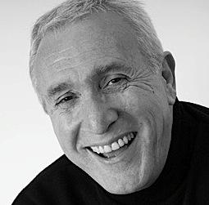
蒂姆•赫森（Tim Hurson）北美顶级社会营销公司清晰通信合伙创始人，长期从事销售力的研究，从2004年起，启动了“思考×智识”活动，提出了多种销售策略、工具和成交技术，旨在帮助销售员克服与陌生人的两难处境，与客户建立信任关系，促成订单，从而帮助销售员提升业绩。著《改善思维》一书。

蒂姆•邓恩（Tim Dunne）主要从事领导力、创新力和销售力的研究，为全世界许多知名公司提供培训。曾向美国最大的公寓业主（多户房地产投资信托公司）销售了价值超过十亿的金融产品，在销售领域有自己独到的见解，在本书中会教你怎样激发创造力，在销售和客户之间建立和维持真正有用的长期关系，进而促成销售。

《高情商销售》
目录
第一篇 想做优秀的销售员，先搞清楚成交的本质
第一章 销售目的——把生人变成熟人 / 002
第二章 不换思想就换人——销售要有“创造性思维” / 005
第三章 人人都是销售员 / 016
第四章 设定方向，才能忠于你的客户、公司以及你自己 / 019
第二篇 好的销售理念是什么样子的
第五章 销售是以人为本还是以流程为本 / 028
第六章 “先行动后反思”，还是“先反思后行动” / 041
第三篇 这些价值千万的销售工具，你一定没用过
第七章 设计销售脚本，确保完美沟通 / 052
第八章 一次性同意会面——赢得会面机会 / 067
第九章 会面前不做调查，就像赛前不热身 / 081
第十章 DRIVE工具——有效评估你的所作所为 / 091
第十一章 烂笔头——尽情做笔记 / 101
第四篇 洞察全局，销售就是要会提问
第十二章 你所了解的“三幕结构”关系，也能用来探索客户需求 / 112
第十三章 提升感知灵敏度，学会共情很重要 / 117
第十四章 什么样的闲聊能拉近彼此关系 / 132
第十五章 打破可信度门槛，搞定信任并不难 / 149
第十六章 客户需要的是你能提供最有价值的帮助 / 166
第十七章 利用会间休息，“化干戈为玉帛” / 185
第十八章 选择合适的时机，达成共识 / 189
第五篇 不懂思考，你就没办法做到精益求精
第十九章 不要跳过这一步——充分利用你的会面 / 204
第二十章 行动后——总结流程 / 206
第二十一章 挖掘信息——总结内容 / 222
第二十二章 开始——占据预留空间 / 228
致 谢 / 232
附录：生产性销售——回顾 / 234

谢谢您的阅读！
请将反馈信息发至：李文浩（Lauren Li）
安德鲁·纳伯格联合国际有限公司北京代表处
北京市海淀区中关村大街甲59号中国人民大学文化大厦1705室
邮编：100872
电话：010-82449901
传真：010-82504200
Email：Lauren@nurnberg.com.cn
网址：http://www.nurnberg.com.cn
微博：http://weibo.com/nurnberg
豆瓣小站：http://site.douban.com/110577/
新浪微博：安德鲁纳伯格公司的微博_微博 (weibo.com)
微信订阅号：ANABJ2002

